简讯 上海市建筑工程学校2018年教师节庆祝大会顺利举行

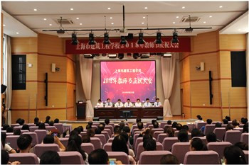

黑发积霜织日月，粉笔无言写春秋。在第34个教师节来临之际，学校于9月10日下午在报告厅隆重举行2018年教师节庆祝大会，表彰先进，加油鼓劲，汇聚正能量，同庆教师节，共筑建校梦。上海城建职业学院党委书记褚敏、学校校长杨秀方、学校党委副书记（主持工作）何光等领导班子成员出席大会，全体教职工参加会议。会议由党委副书记（主持工作）何光主持。

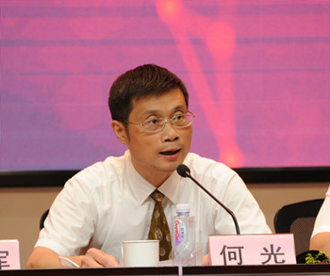

会议在视频《致敬最美教师》中拉开帷幕，带领教职工回顾了近一年大家在专业教学、技能大赛、学生管理、行政管理等方面的成绩，表达了学校对教职工节日的祝福。学校党委副书记（主持工作）何光首先代表学校党政领导班子向辛勤耕耘、默默奉献在教育、教学一线的广大教师致以节日的问候和衷心的感谢。会上，学校为从事教育工作三十年及以上的教职工颁发了荣誉证书，学生向他们送上鲜花，并以新老照片对比的形式回顾了这些老师的光辉三十年，引得现场掌声不断，感谢这些老教师的无私无悔、奉献青春。学校表彰了2018年中国技能大赛及各类国家级比赛、2017-2018年度职业教育成果奖及各类市级比赛以及2017-2018年度上海城建职业学院“十育人”荣誉获得者，并为他们颁发奖励，感谢广大教职工为学校勇创佳绩、争得荣誉。

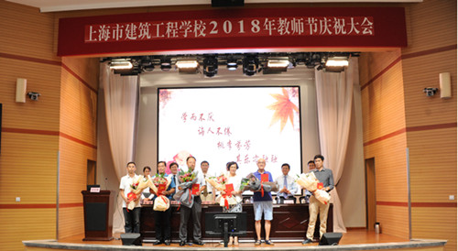

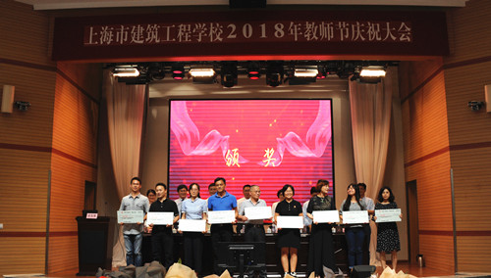

教师代表作了交流发言，从教30年老教师郑琳老师以“以德为先潜心育人，以身作则幸福耕耘”为题，分享了从教三十年的点滴心得，表达了作为教师的自豪感；金牌指导教师陈钦梅从“借力大赛，提高教学质量”入手，阐述了以赛促教的教育理念及育人成果；青年教师高仁甫从“出彩护理教育-我与专业共成长”角度，讲述了自己的专业成长轨迹，传递了新一代教师的教学理念和职业理想。

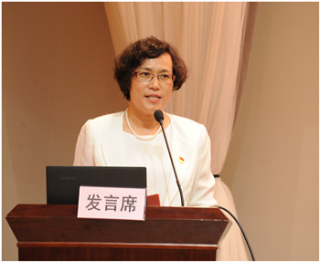

杨秀方校长对上海城建职业学院褚敏书记的到来表示热烈的欢迎，对其对学校的关心和支持表示衷心的感谢，她从育人成效、教学管理、技能大赛、师资队伍、校企合作、综合治理等方面，回顾总结了学校一年来所取得的成绩，充分肯定了全校教职工的努力与付出，并就下一阶段重点工作进行展望，她提出要以学校管理作总舵手、以专业建设为突破口、以课程建设为抓手、以师资队伍为依托、以学生发展为着力点，推动学校发展再上新台阶。她表示要让教师成为最受人尊敬、最受羡慕的职业，并以“四有”好教师为标杆，对教师提出三点希望：一、让优秀成为习惯；二、让个性转为特色；三、让教育多份仁爱。

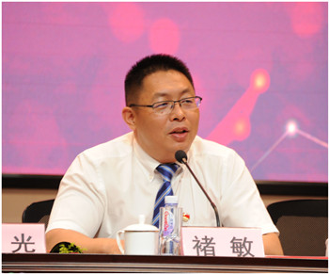

上海城建职业学院党委书记褚敏代表上海城建职业学院院长叶银忠及学院领导班子，向全体教职员工致以节日的问候并充分肯定了我校一年来所取得的成绩，同时为我们深入分析当前中等职业教育的发展形势及当前面临的任务，指出我校的发展方向。他介绍了上海城建职业学院一段时间以来的可喜成果，并对我们提出四点希望：一是，加强内涵建设，聚焦专业建设，创新人才培养模式；二是，加强师资队伍建设，扩大双师型人才比例，充分提升师资水平；三是，加强学生学风建设，加强管理监督，为学生进一步深造打下基础；四是，加强党的建设，发挥党员的先锋模范作用和战斗力，做好重要的政治保障工作。

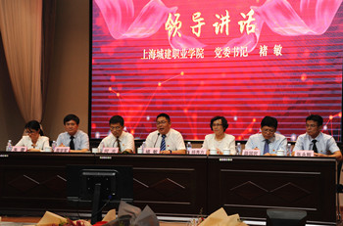

 何书记在讲话中表示褚敏书记对学校工作的肯定，极大地鼓舞了我们的信心，增强了全校教职工的干事创业激情。同时，对褚书记指出的中等职业教育面临的新形势、新任务以及对学校提出的新希望，学校将认真学习、深入领会、贯彻落实，深化教育教学改革，着力提高学校的教学质量、社会服务能力、管理水平和办学效益，努力创新人才培养模式，推动学校改革发展再出发。